**作 者 推 荐**

**朴素英（Soyoung Park）**

**作者简介：**

**朴素英（Soyoung Park）**于1989年出生，在大学主修信息广播学，曾短暂担任记者。2016年，她在首届韩国创作小说大赛中获得了创作故事奖；2020年，凭借《雪球》获得了由创批（Changbi）和韩国网漫平台Kakao Page联合举办的首届青春文学奖大赏。此外，她还出版了网络小说《买了第二次人生》等。

**主要作品：**

长篇小说：

**《雪球》（*Snowglobe*）**，2020

**《你不在的那天》（*The* *Day You’re Not On*）**，2024

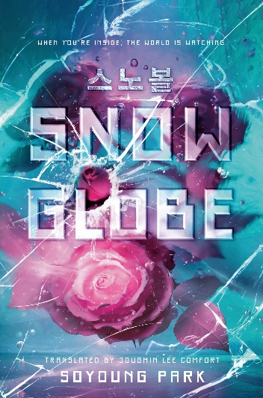**中文书名：《雪球》**

**英文书名：SNOWGLOBE**

**作 者：****Soyoung Park（朴素英/박소영）**

**出 版 社：Changbi Publishers**

**代理公司：Barbara Zitwer/ANA/Winney**

**页 数：448页**

**出版时间：2020年10月**

**代理地区：中国大陆、台湾**

**审读资料：电子稿**

**类 型：韩语小说**

**版权已授：俄罗斯，德国**

**内容简介：**

《雪球》（*Snowglobe*）是一部荒诞的青少年文学小说，是《雪国列车》（*Snowpiercer*）与《楚门的世界》（*The Truman Show*）的结合，描绘了在遥远的未来，世界被冰封，只有少数演员经选拔后，才有幸生活在地球上唯一温暖的地方，名为“雪球”。而他们温暖的生活则被制作成真人秀，向整个极寒世界播出。

故事的主人公草方（Chobham）梦想成为导演，坚信这是她在后末日时代跃升为人上人的为数不多的途径之一。与其他人一样，她只是在一家发电厂工作，服务于雪球的全球转播。她坚持每年参加导演学校的试镜，却屡屡失败，正在她要放弃的时候，最著名的导演车雪（Chaseul）却突然找到她，提议由草方代替当红影星慧丽（Haeri）出演雪球，因为草方与慧丽长相一模一样。收视率惨淡，导演和演员纷纷出走，车雪走投无路，急于找人来替代据她所说已经自杀的慧丽。不仅如此，当她们搭乘私人飞机离开的时候，车雪还故意当着草方的面，亲手杀死了自己的助手，这唯一一位在雪球上生活过、同时知晓车雪阴谋的内部者。车雪这一举动，正是为了提醒这位替补演员，自己愿意为节目付出一切。

初到雪球，草方就知道，这就是自己梦寐以求的世界：温暖的天气，漂亮的衣服，没有冻伤，还有丰富的食物和一流的医疗服务。但当她了解了慧丽的家庭后，她发现慧丽节目中无可挑剔的家庭是经过精心安排的，慧丽的生活也不像看起来的那样完美。蹊跷的是，慧丽的祖母和母亲似乎一点也没有受到慧丽死亡的影响，若无其事，只是一心一意地掩盖慧丽死亡的事实，好维持节目的进行。后来草方发现，她们都曾以不同的方式虐待过慧丽。更诡异的是，在一次聚会上，草方结识了一本（Yivone）传媒集团家族，在末日时代，这个家族在娱乐界叱咤风云，正是他们策划了雪球。草方遇到了这个家族唯一的继承人本熙（Vonhui），他称呼她为“丽水”（Yeosu）。本熙似乎和慧丽有过不为人知的亲密关系，但是在节目中没有播出。

草方慢慢把雪球当做自己的家，但之后在医院遇到的一个神秘女孩，却使得一切都发生了变化。这个女孩自称是真正的慧丽，而车雪只是暂时利用草方，直到自己的烧伤愈合，可以回归节目，到那时，草方很可能会被除名。当女孩催促她同自己秘密会面时，草方出于愧疚和恐惧同意了，不料却就此踏入了女孩的陷阱。女孩并不是真正的慧丽，而是另一个脸部严重烧伤的替身演员，车雪对其进行治疗和培养，以备不时之需。事实证明，女孩取代草方的计谋是成功的，草方在退休导演们居住的村子里醒来，被车雪的妹妹囚禁。然而，当车雪的妹妹发现草方实际上是被另一个自称为慧丽的替身演员欺骗时，她坦白了慧丽背后的秘密：车雪通过基因技术培育了一个完美又可爱的女孩慧丽，并在几十年前将这个人工制成的胚胎植入每一对受邀参加聚会的年轻夫妇体内，他们各自过着自己的生活，最后在全世界养育了许多基因相同的慧丽。车雪立志，不仅要策划最受欢迎的节目，还要塑造最受欢迎的演员。原来多年来，草方在节目中看到、并在后来取而代之的慧丽也是另一个替身演员，名叫丽水，就是那个向本熙倾诉了秘密的女孩。

在得知自己的一生都是车雪疯狂计划的一部分后，草方为了揭露车雪的诸多罪行，说服了车雪的妹妹，并与其他慧丽女孩携手，一起策划了一场揭露事件，闯入假慧丽的表演现场。在全世界的注视下，她们成功地进行了大揭秘。原来，真正的慧丽还活着，书中的结局也暗示了会有续集。

**媒体评价：**

在朴素英的反乌托邦悬疑小说《雪球》中，“饥饿游戏”（*The Hunger Games*）与“鱿鱼游戏”（*Squid Game*）相遇。

——《娱乐周报》（*Entertainment Weekly*）

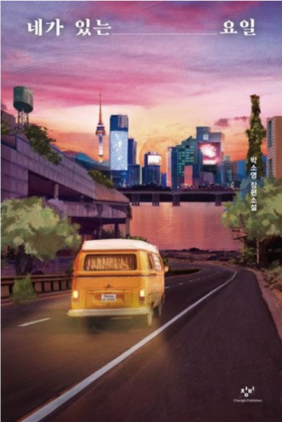**中文书名：****《你不在的那天》**

**英文书名：THE DAY YOU’RE NOT ON**

**作 者：Soyoung Park**

**出 版 社：WEL/Delacorte**

**代理公司：****Barbara Zitwer/ANA/Winney**

**页 数：404页**

**出版时间：2024年2月**

**代理地区：中国大陆、台湾**

**审读资料：韩文全稿**

**类 型：韩语小说**

**版权已授：俄罗斯、意大利、法国**

**内容简介：**

《你不在的那天》（*The Day You’re Not On*）是一部反乌托邦主题的“混搭风”小说，在其世界观中，一具肉体由七个人，或者说七名“体友”（bodymate）共享，每个人每周仅有一天可以在现实世界中生活，其余时间则在虚拟环境中度过。在这个社会里，只有少数特权阶层才能独享自己的身体，前提是他们必须缴纳巨额税款。

本书描绘了两名女孩盘根错节的命运，一起故意伤害罪永远改变了她们的一生——一名女孩被指控导致另一名女孩失明，而后者是一位前途无量的视觉艺术家。尽管出身精英阶级，但盲人女孩同样不得不放弃自己的肉体，在虚拟世界中生活。讽刺的是，与她共享肉体的“体友”之一正是夺去她光明的嫌疑人。盲人女孩被分配到周二，为了复仇，她决定对“周三”女孩下手。最终，周三女孩在一次身体同步事故中溺水身亡，她坚信这不是意外，于是向盲人女孩提起诉讼，并由此引发了一连串的事件，这些事件将她们与过去的一个关键人物重新联系起来，揭开了周三女孩试图拨乱反正、将真相大白于天下的复杂冒险。

**+++**

以手术刀般的精准剖开一个令人窒息的未来：多数人蜷缩于虚拟茧房，七个灵魂共用一具颤抖的肉身；少数特权者以黄金浇铸独享躯体的权利，却在数据中心的血色火灾中暴露脆弱的文明根基。

“周三”伍琳在溺亡的深潜事故中嗅到阴谋，“周二”吉娜以盲眼艺术家的姿态蛰伏虚拟深渊——这对被迫共享身体的宿敌，一个在诉讼败北后拖着备用躯体的向法外者求援，一个借病态追随者的肉身上演金蝉脱壳。她们缠斗的锁链上，还拴着科学实验的逃亡者E-Rune（记忆如沙漏流失的人形数据库）、从火灾幸存的孕妇达月（用育儿契约兑换四年血肉之躯的赌徒）……

以惊人的叙事野心，将赛博悬疑的精密齿轮嵌入古典悲剧的骨架，每一重反转都在叩问：当你的眼睛、双手、心跳皆与他人共享，背叛与爱欲该如何自证？

推荐给所有在《黑镜》中窥见过科技梦魇、在《使女的故事》里触摸过制度之痛的读者。这不仅仅是一个关于复仇与赎罪的故事，更是一曲献给所有「租赁生存者」的安魂曲：那些在晨光中借他人指尖抚摸花瓣的人，终将在破碎的肉身里打捞完整的灵魂。

**感谢您的阅读！**

**请将反馈信息发至：版权负责人**

**Email**：**[Rights@nurnberg.com.cn](mailto:Rights@nurnberg.com.cn)**

安德鲁·纳伯格联合国际有限公司北京代表处

北京市海淀区中关村大街甲59号中国人民大学文化大厦1705室, 邮编：100872

电话：010-82504106, 传真：010-82504200

公司网址：[http://www.nurnberg.com.cn](http://www.nurnberg.com.cn/)

书目下载：<http://www.nurnberg.com.cn/booklist_zh/list.aspx>

书讯浏览：<http://www.nurnberg.com.cn/book/book.aspx>

视频推荐：<http://www.nurnberg.com.cn/video/video.aspx>

豆瓣小站：<http://site.douban.com/110577/>

新浪微博：[安德鲁纳伯格公司的微博_微博 (weibo.com)](https://weibo.com/1877653117/profile?topnav=1&wvr=6)

微信订阅号：ANABJ2002

